|  |  |
| --- | --- |
| Gerb-BMSTU_01 | **Министерство науки и высшего образования Российской Федерации**  **Федеральное государственное бюджетное образовательное учреждение**  **высшего образования**  **«Московский государственный технический университет**  **имени Н.Э. Баумана**  **(национальный исследовательский университет)»**  **(МГТУ им. Н.Э. Баумана)** |

ФАКУЛЬТЕТ **Информатика и системы управления**

КАФЕДРА **Компьютерные системы и сети (ИУ6)**

НАПРАВЛЕНИЕ ПОДГОТОВКИ: **09.03.01 Информатика и Вычислительная техника**

**Отчет**

**по лабораторной работе 2**

**Дисциплина: языки интернет-программирования**

**Вариант №15**

Студент гр. **ИУ6-33Б \_\_\_\_\_\_\_\_\_\_\_\_\_\_\_\_** В.К. Залыгин

(Подпись, дата) (И.О. Фамилия)

Преподаватель  **\_\_\_\_\_\_\_\_\_\_\_\_\_\_\_\_\_\_** В.Д. Шульман

(Подпись, дата) (И.О. Фамилия)

Москва, 2023

**Цель**

Получить навыки работы с css, div-версткой, шаблонов стилей bootstrap.

**Задание**

• Подготовьте разметку произвольного текста, содержащего не менее 10 строк (могут быть использованы материалы из лабораторной̆ работы No 1) с использованием таблицы стилей̆. Продемонстрируйте выделение отдельных слов с помощью стилей̆, цвета и шрифта.

• С использованием элементов div подготовьте разметку таблицы, например, содержащей̆ фрагмент расписания.

• Возьмите шаблон страницы Bootstrap (см. Приложение Б методического пособия). Измените цвет фона навигационной̆ панели и подвала сайта на свое усмотрение.

• Вставьте:

* место текста “Вставьте сюда форму” форму из лабораторной̆ работы 1;
* на место текста “Вставьте сюда таблицу” произвольную таблицу (на основе элементов table/tr/td);
* на место текста “Вставьте сюда текст” блок разметки текста (из пункта 1).

Добавьте классы Bootstrap в элементы формы, и заголовки таблицы.

• Проверьте полученные HTML-страницы на наличие ошибок. Составьте таблицу выявленных ошибок, в которую внесите все ошибки валидации и их фактические проявления в браузере. Устраните все найденные ошибки.

**Выполнение**

Заголовки и селекторы стилей:

<head>

    <meta charset="utf-8">

    <meta http-equiv="X-UA-Compatible" content="ie=edge">

    <meta name="viewport" content="width=device-width, initial-scale=1.0">

    <title>ICS6 Bootstrap</title>

    <link href="./bootstrap.min.css" rel="stylesheet">

    <style>

        html {

            position: relative;

            min-height: 100%;

        }

        body {

            margin-bottom: 40px;

        }

        main {

            margin-top: 15px;

        }

        footer {

            height: 40px;

            position: absolute;

            bottom: 0;

            width: 100%;

        }

        .my-primary {

            background-color: cadetblue;

            color: white;

        }

        .highlight {

            background-color: blanchedalmond;

            color: brown;

        }

        .rotate {

            transform: rotate(-90deg);

        }

    </style>

</head>

Контейнер с текстом, формой и таблицей:

    <main class="container">

        <div class="row">

            <div class="col-4">

                <img src="./avatar.jpg" alt="avatar" width="150" height="150">

            </div>

            <div class="col-8">

                <p>Lorem ipsum dolor <em>sit amet</em>, consectetur adipiscing elit.</p>

                <p>Proin cursus, metus vitae <strong>fringilla</strong> placerat, orci dolor volutpat orci, quis rhoncus neque purus vel nunc.</p>

                <p>Nunc vestibulum elit non lectus cursus gravida.</p>

                <p><strong>Aptent taciti sociosqu ad litora torquent per conubia nostra, per inceptos himenaeos.</strong></p>

                <p>Maecenas pulvinar sapien non <span class="highlight">sapien accumsan</span>, ac euismod lectus imperdiet.</p>

                <p>Nulla facilisi.</p>

                <p>Cras in odio nec velit viverra porttitor quis ac ligula.</p>

                <p>In vitae tellus iaculis, <span class="highlight">consectetur libero vitae</span>, fringilla massa.</p>

                <p>Pellentesque dapibus a mi a tristique.</p>

                <p>Praesent elementum suscipit bibendum.</p>

            </div>

        </div>

        <div class="row">

            <div class="col-4">

                <form class="form-group">

                    Имя: <input type="text" name="fname" /><br />

                    Пол: <input type="radio" name="gender" value="м"/>M

                    <input type="radio" name="gender" value="ж"/>Ж<br/>

                    <input type="submit" value="Отправить"/>

                </form>

            </div>

            <div class="col-4">

                <table class="rotate" width="400px" border="1">

                    <tr>

                        <td rowspan="9" width="30px"><strong>ВТ</strong></td>

                    </tr>

                    <tr>

                        <td width="20%">Время</td>

                        <td width="40%" style="background-color: cadetblue">ЧС</td>

                        <td width="40%" style="background-color: cyan">ЗН</td>

                    </tr>

                    <tr>

                        <td>08:30 - 10:05 </td>

                            <td></td>

                            <td></td>

                    </tr>

                    <tr>

                        <td>10:15 - 11:50 </td>

                            <td></td>

                            <td></td>

                    </tr>

                    <tr>

                        <td>12:00 - 13:35 </td>

                            <td></td>

                            <td><i>(лаб)</i> <span>Языки интернет-программирования</span> <i>805</i> <i></i>  </td>

                    </tr>

                    <tr>

                        <td>13:50 - 15:25 </td>

                            <td><i>(сем)</i> <span>Базы данных</span> <i>255л</i> <i>Фомин М. М.</i>  </td>

                            <td><i>(лаб)</i> <span>Языки интернет-программирования</span> <i>805</i> <i></i>  </td>

                    </tr>

                    <tr>

                        <td>15:40 - 17:15 </td>

                            <td><i>(сем)</i> <span>Электротехника</span> <i>619л</i> <i>Ибрагимов С. В.</i>  </td>

                            <td></td>

                    </tr>

                    <tr>

                        <td>17:25 - 19:00 </td>

                            <td></td>

                            <td></td>

                    </tr>

                    <tr>

                        <td>19:10 - 20:45 </td>

                            <td></td>

                            <td></td>

                    </tr>

                </table>

            </div>

        </div>

        <div class="row">

            <div class="col">

                Вставьте сюда текст

            </div>

        </div>

    </main>

Настроенные стили головы и подвала:

    <header>

        <nav class="navbar navbar-expand-lg navbar-dark my-primary">

            <a class="navbar-brand" href="#">Navbar</a>

            <ul class="navbar-nav mr-auto">

                <li class="nav-item active">

                    <a class="nav-link" href="#">Home

                        <span class="sr-only">(current)</span>

                    </a>

                </li>

                <li class="nav-item">

                    <a class="nav-link" href="#">Link</a>

                </li>

            </ul>

        </nav>

    </header>

    <footer class="my-primary">

        <div class="container">

            <p class="footer-text">Footer</p>

        </div>

    </footer>

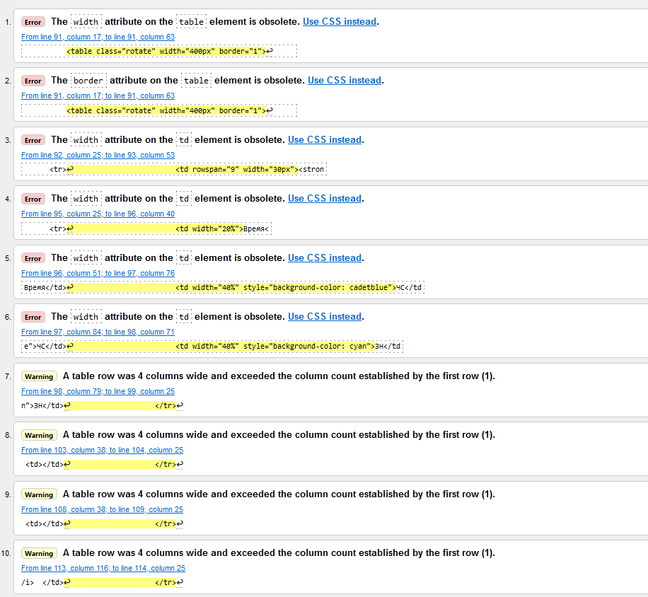

Рисунок 1 - результаты проверки валидатором. Ошибки возникли из-за использованного устаревшего способа построения страницы – table.

**Вывод**

Получены навыки работы с css, div-версткой, шаблонов стилей bootstrap.